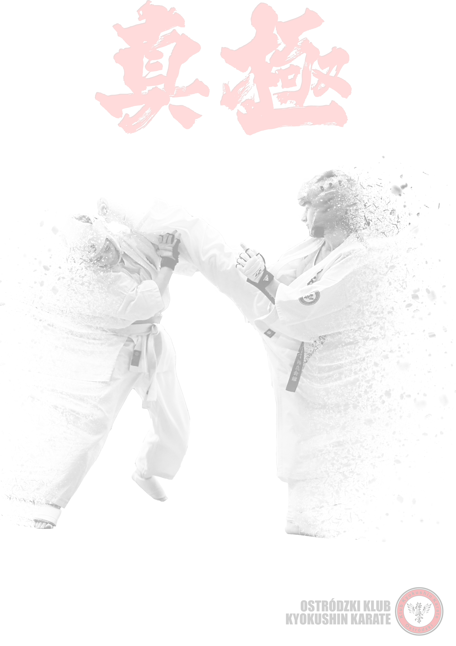
Zgoda rodziców na udział dziecka w walkach kontaktowych naI MIĘDZYNARODOWYM TURNIEJU KARATE KYOKUSHIN IKO MAZURY CUP
Ostróda, 4 listopada 2017 r.

Wyrażam zgodę na start mojego dziecka:

………………………………………………………………………………….… ………………………………
(imię i nazwisko zawodnika) (PESEL zawodnika)

w MIĘDZYNARODOWYM TURNIEJU KARATE KYOKUSHIN IKO MAZURY CUP, Ostróda, 4 listopada 2017r.. w konkurencji kumite semi kontakt karate kyokushin (walka kontaktowa w ochraniaczach).
Oświadczam, że znam zasady walki, obowiązujące regulaminy i przepisy i akceptuję ryzyko sportowe związane z udziałem mojego dziecka w zawodach.
Wyrażam na rzecz Ostródzkiego Klubu Kyokushin Karate zezwolenie na wykorzystanie wizerunków mojego / mojego dziecka powstałych w związku z Turniejem, w tym na obrót egzemplarzami, na których utrwalono ten wizerunek, oraz na zwielokrotnianie wizerunku wszelkimi dostępnymi aktualnie technikami i metodami, rozpowszechnianie oraz publikowanie, także wraz z wizerunkami innych osób utrwalonymi w ramach realizacji działań służących popularyzacji i reklamie karate kyokushin oraz innych działań OKKK zgodnych z jego statutem. Wizerunek mój / mojego dziecka nie może być użyty w formie lub publikacji obraźliwej dla mnie / mojego dziecka lub w inny sposób naruszać dobra osobiste moje / mojego dziecka.
Jednocześnie oświadczam, że w dniu zawodów moje dziecko będzie legitymować się dowodem tożsamości ze zdjęciem, będzie posiadać komplet obowiązujących w jego kategorii ochraniaczy osobistych oraz że posiada ważne w dniu zawodów (nie starsze niż sześć miesięcy) orzeczenie lekarza sportowego stwierdzające zdolność do uprawiania karate.
Niniejsze oświadczenie nie podlega zmianom ustnym.

………………….. ………………………………………………..
Miejscowość, data podpis rodzica (opiekana prawnego)

Zgoda rodziców na udział dziecka w walkach kontaktowych na
I MIĘDZYNARODOWYM TURNIEJU KARATE KYOKUSHIN IKO MAZURY CUP
Ostróda, 4 listopada 2017 r.

Wyrażam zgodę na start mojego dziecka:

………………………………………………………………………………….… ………………………………
(imię i nazwisko zawodnika) (PESEL zawodnika)

w MIĘDZYNARODOWYM TURNIEJU KARATE KYOKUSHIN IKO MAZURY CUP, Ostróda, 4 listopada 2017r. w konkurencji kumite semi kontakt karate kyokushin (walka kontaktowa w ochraniaczach).
Oświadczam, że znam zasady walki, obowiązujące regulaminy i przepisy i akceptuję ryzyko sportowe związane z udziałem mojego dziecka w zawodach.
Wyrażam na rzecz Ostródzkiego Klubu Kyokushin Karate zezwolenie na wykorzystanie wizerunków mojego / mojego dziecka powstałych w związku z Turniejem, w tym na obrót egzemplarzami, na których utrwalono ten wizerunek, oraz na zwielokrotnianie wizerunku wszelkimi dostępnymi aktualnie technikami i metodami, rozpowszechnianie oraz publikowanie, także wraz z wizerunkami innych osób utrwalonymi w ramach realizacji działań służących popularyzacji i reklamie karate kyokushin oraz innych działań OKKK zgodnych z jego statutem. Wizerunek mój / mojego dziecka nie może być użyty w formie lub publikacji obraźliwej dla mnie / mojego dziecka lub w inny sposób naruszać dobra osobiste moje / mojego dziecka.
Jednocześnie oświadczam, że w dniu zawodów moje dziecko będzie legitymować się dowodem tożsamości ze zdjęciem, będzie posiadać komplet obowiązujących w jego kategorii ochraniaczy osobistych oraz że posiada ważne w dniu zawodów (nie starsze niż sześć miesięcy) orzeczenie lekarza sportowego stwierdzające zdolność do uprawiania karate.
Niniejsze oświadczenie nie podlega zmianom ustnym.

………………….. ………………………………………………..
Miejscowość, data podpis rodzica (opiekana prawnego)

